2.1
用MATLAB语句计算有关以下数组的问题
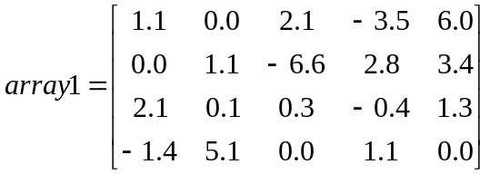
a. array1的大小是多少?
b. array1(4,1)的值是多少?
c. array1(:,1:2)的大小和值为多少?
d. array1([1 3],end)的大小和值为多少?
e. 在matlab的帮助中查找 sum函数的用法。
f. 用matlab计算此矩阵的每一列的和，每一行的和，所有元素的和，所有元素的绝对值加和，所有元素的平方和，行列式，迹，2-范数，所有的特征值，特征向量。

2.2
下面的变量名那些合法那些不合法.为什么?
a. dog1 b. 1dog c. Do_you_know_the_way_to_san_jose
d. _help e. What's_up?

2.3
写出下面的数组的大小和内容.注意后面的数组可能根据前面数组的定义.
a. a=1:2:5;
b. b=[a' a' a'];
c. c=b(1:2:3,1:2:3);
d. d=a+b(2,:);
e. w=[zeros(1,3) ones(3,1)' 3:5'];
f. b([1 3],2)=b([3 1],2);

2.4
数组定义如下,写下面的子数组的内容
a. array1(3,:)
b. array1(:,3)
c. array1(1:2:3,[3 3 4])
d. array1([1 1],:)

2.5
已知value的初始化值是10π,写出下列语句的输出
disp(['value = ' num2str(value)]);
disp(['value = ' int2str(value)]);
fprintf('value = %e\n',value);
fprintf('value = %f\n',value);
fprintf('value = %g\n',value);
fprintf('value = %12.4f\n',value);

2.6
a,b,c的定义如下,如果下面运算是合法的,那么写出结果,如果不合法,说出原因.
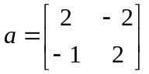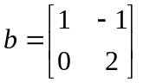
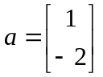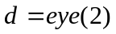
a. result=a+b; b. result=a*d; c. result=a.*d; d. result=a*c;
e. result=a.*c; f. result=a\b; g. result=a.\b; h. result=a .^ b;

2.7
求下列表达式的值
a. 11/5+6 b. (11/5)+b c. 11/(5+b)
d. 3^2^3 e. 3^(2^3) f. (3^2)^3
g. round(-11/5)+6 h. ceil(-11/5)+6 i. floor(-11/5)+6

2.8
用MATLAB计算下列表达式的值
a.(3-5i)(-4+6i) b. cos⁻¹(1.2)

2.9
求下列联立方程组中的各x的值
